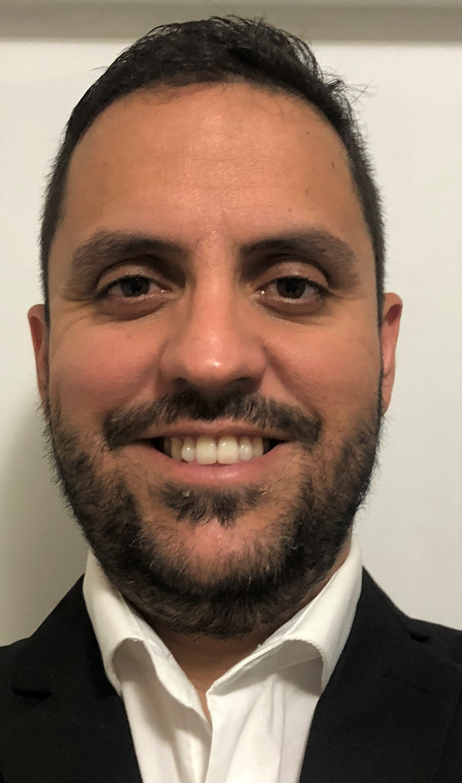
César Darío Fernández
Dirección: Parana 510 Dpto 8B - Córdoba - Argentina
Teléfono: 3513215328
Edad: 37 años
email: cesardariofernandez@gmail.com

OBJETIVO
Contribuir y cumplir con los objetivos de la empresa/organismo desde el aporte de la experiencia y el conocimiento en el campo de la Calidad, Higiene, Seguridad y Medio Ambiente.

EDUCACION
Master en Ingeniería de Calidad, Universidad Tecnológica Nacional Facultad Regional Córdoba, Córdoba, Argentina - en progreso
Especialización en Higiene y Seguridad, UTN, Córdoba, Argentina (2007-2009)
Licenciatura en Gestión Ambiental, Universidad Blas Pascal, Córdoba, Argentina (2001-2005)
Técnico Químico, E.N.E.T Nº1, Córdoba, Argentina (1996-2000)
English Language Acquisition, Columbia Basin College Level 5-6, Pasco, Washington, Estados Unidos

EXPERIENCIA LABORAL

Consultoría - Director Consultora EnQuiAm Mar 2019 - Actualidad
Implementación de Sistemas de Gestión Normas ISO 50001:2018 e ISO 14001:2015. Asesoramiento en estudios de impactos ambiental - Desarrollo e implementación de Sistemas de Seguridad y Salud Ocupacional (SySO) según requisitos de norma ISO 45001:2018 - Asesoramiento e implementación de Sistemas de Gestión de Calidad ISO 9001:2018 - Capacitaciones e Inducciones en mandos altos, medios y bajos. Gestión de Proyectos para la eficiencia energética y la mejora del desempeño ambiental - Desarrollo de auditorías para la evaluación de desempeño de los Sistemas de Gestión.

Fiat Chrysler Automobiles (FCA) Planta Córdoba, Argentina Ago2007 - Mar2019 Responsable de Ambiente, Seguridad e Higiene,
Encargado de la implementación y monitoreo de los programas de EHS
Líder del Pilar Ambiente a través de la metodología World Class Manufacturing
Project manager para la implementación de proyectos de EHS
Responsable por las auditorías internas y externas y de la aplicación de medidas preventivas y correctivas
A cargo de la implementación y el seguimiento de los requisitos legales del área
Encargado de los programas de capacitación y entrenamiento para todo el personal de FCA en materia de EHS

DAYCO, Argentina Feb2006 - Ago2007 Analista del área de Higiene, Seguridad y Ambiente
A cargo de la implementación de los procedimientos e instructivos de EHS
Responsable de la coordinación de las auditorías internas y externas
Responsable por la implementación de metodologías de análisis de riesgo

Dioxitek S.A, Argentina May2005 - Dic2005 Pasantía gestionada a través de la Universidad Blas Pascal, en el área de Calidad y Medio ambiente para la implementación del sistema de Medio Ambiente, en relación a los requerimientos de la Norma ISO 14001

HABILIDADES
Conocimiento: Implementación de normas ISO 14001, ISO 9001, ISO 45001, ISO 50001, auditor líder, conocimiento sobre la metodología WCM, Project Management, conocimiento sobre gestión y tratamiento de residuos, análisis de riesgo y contramedidas.
Computación: Microsoft Office, Systems Application Products in Data Processing (SAP), excel avanzado
Idiomas: Inglés y Portugués avanzado

REPORTES/PRESENTACIONES
- Informes internos de auditorías como auditor líder, FCA Planta Córdoba (2008-2019)
- Reportes a Director Industrial sobre el seguimiento de indicadores del área EHS, FCA Planta Córdoba (2008-2019)
- Presentación de reporte anual sobre Eco-eficiencia a nivel provincial (2016)
- Reporte de sustentabilidad de la planta FCA Córdoba presentado al responsable LATAM de EHS (2015-2019)
- Presentaciones al comité Latinoamericano de EHS sobre la performance de EHS en la planta FCA Córdoba (2008-2019)
- Presentación como Líder del Pilar Ambiente en las auditorías externas de la metodología World Class Manufacturing (2008-2019)

RECONOCIMIENTOS
- Primer puesto de Fiat Chrysler Automobiles Planta Córdoba en Ecoeficiencia, en la entrega de los premios por el Día de la Industria, Gobierno de Córdoba (2016)
- Nota 4 sobre 5 en el pilar ambiente en auditorías externas de la metodología World Class Manufacturing (2015)
- Segundo puesto en premios Conciencia, Buenos Aires, Argentina (2016)

CERTIFICACIONES
- Auditor Líder en ISO 50001:2011 (SGS) (2011)
- Auditor Líder en ISO 9001:2008 (DNV) (2010)
- Auditor Líder en ISO 14001:2015 (DNV) (2015)
- FCA project manager (2015)

